Информация о самовольно установленных и (или) незаконно эксплуатируемых временных сооружениях (ограждения), расположенных на земельных участках, в районе дома 70/1, 74/1 по ул. Просторная.

№ | Адрес размещения | Дата выявления | Вид временного сооружения (наименование, фото) | Сведения о владельце (ИНН для юр. лиц и ИП, Ф.И.О., адрес)
1 | ул. Просторная, д. 70/1 | 12.01.2026 | Ограждение  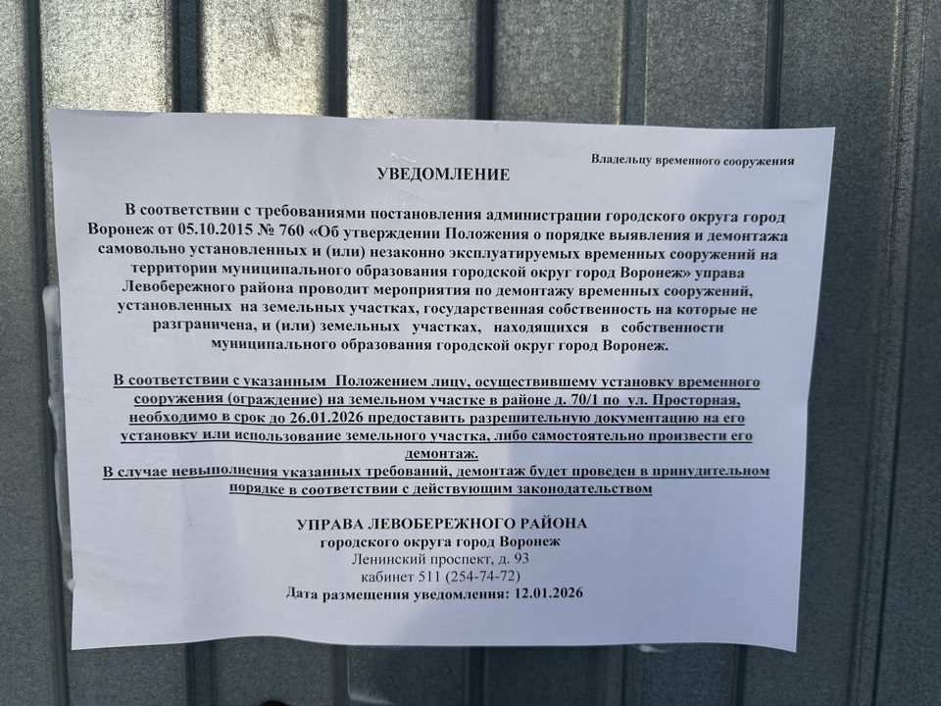  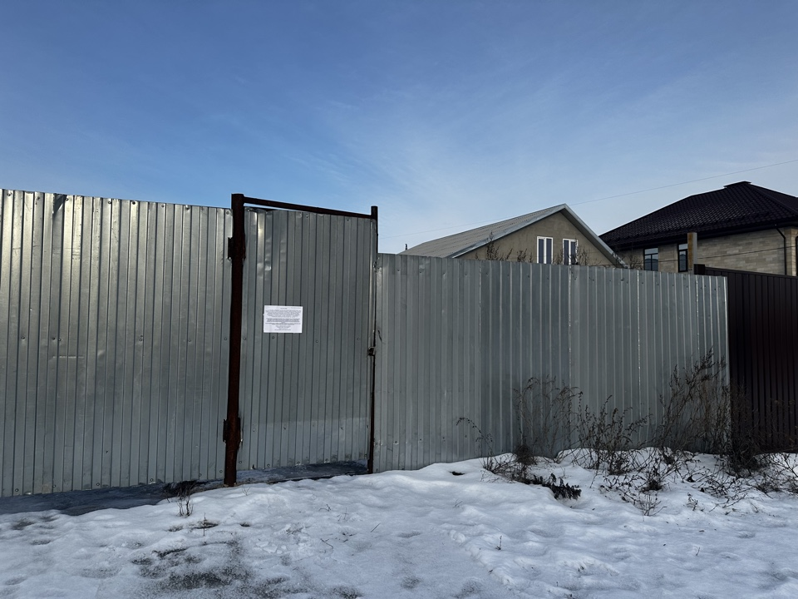  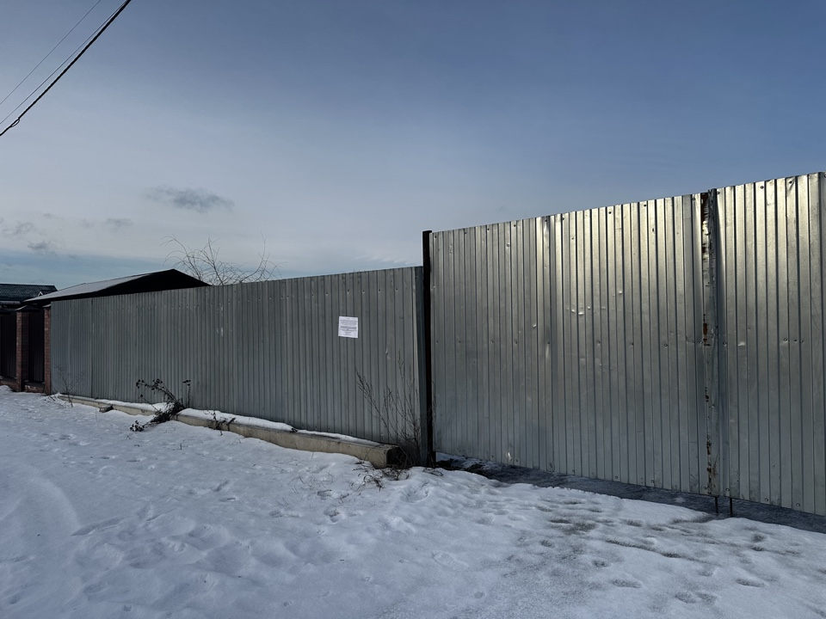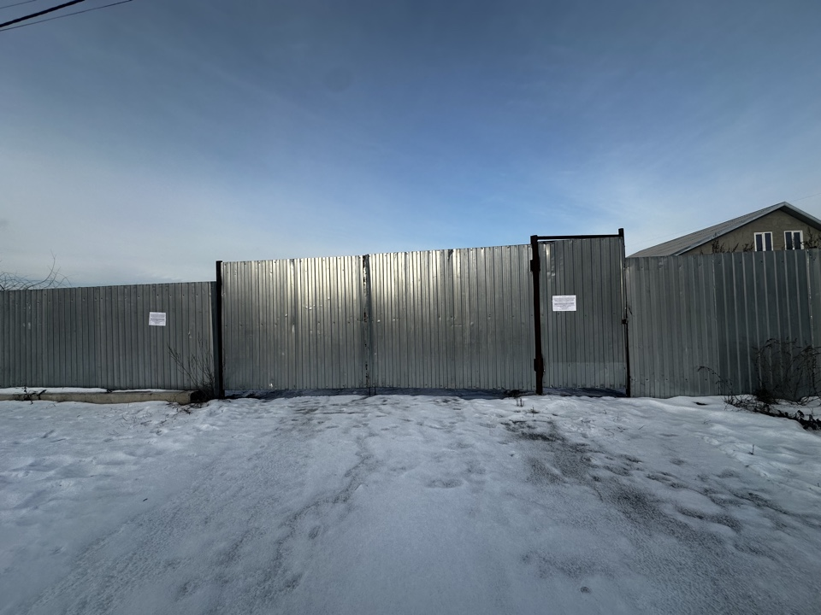 | Не установлен
2 | ул. Просторная, д. 74/1 | 12.01.2026 | Ограждение  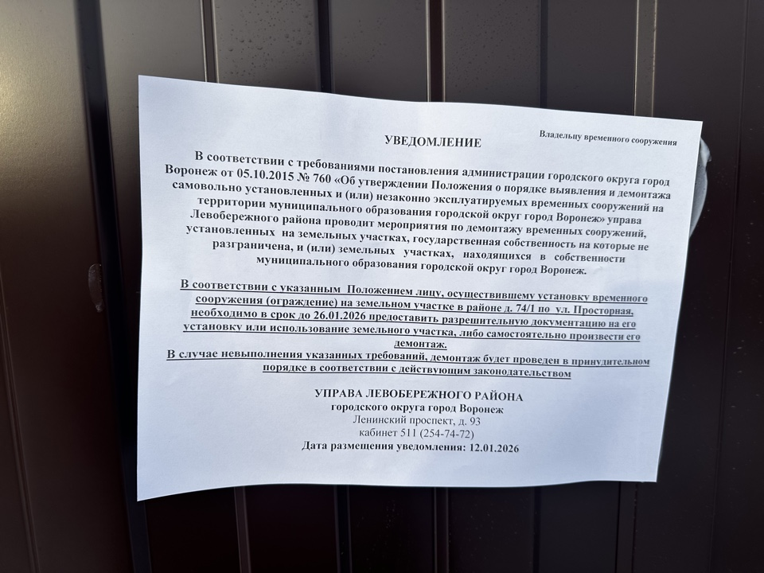  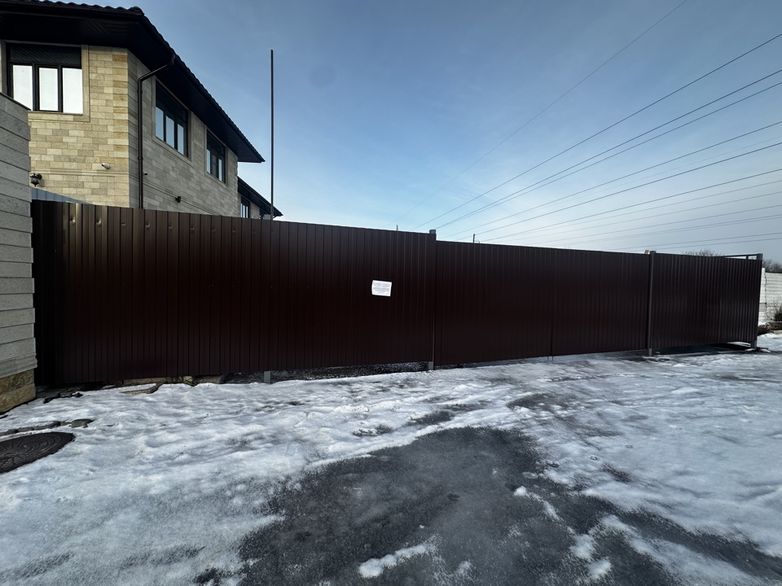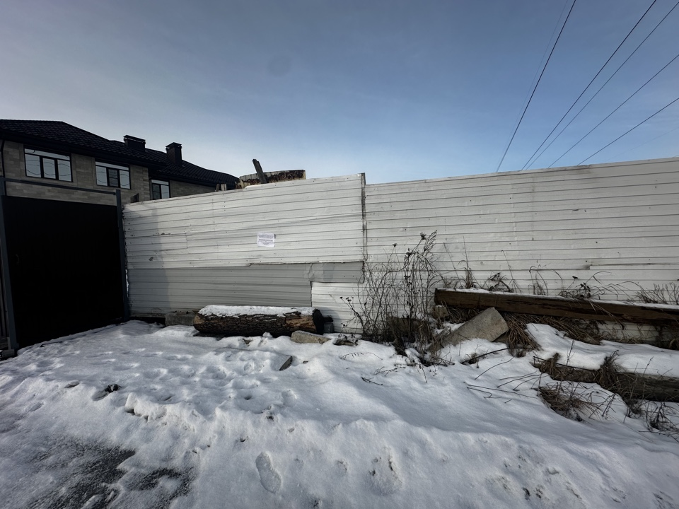  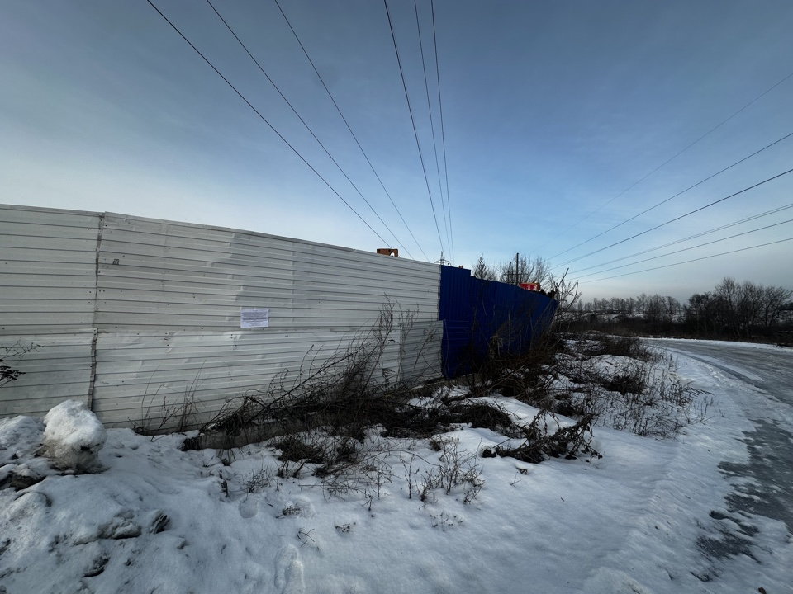 | Не установлен

